# Bài 10: Thực hành: Viết báo cáo về công nghiệp của cộng hòa liên bang Đức

*Chỉ 400k mua trọn bộ Giáo án Địa lí 11 Cánh diều bản PPT trình bày đẹp mắt (Chỉ 50k cho 1 bài giảng bất kì):*  
**B1:** Gửi phí vào tài khoản **0711000255837 - NGUYEN THANH TUYEN -** Ngân hàng Vietcombank **(QR)**  
**B2:** Nhắn tin tới zalo **Vietjack Official - nhấn vào đây** để thông báo và nhận giáo án.  
Xem thử tài liệu tại đây: **Link tài liệu**  
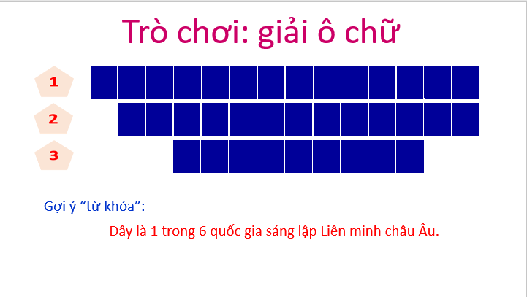  
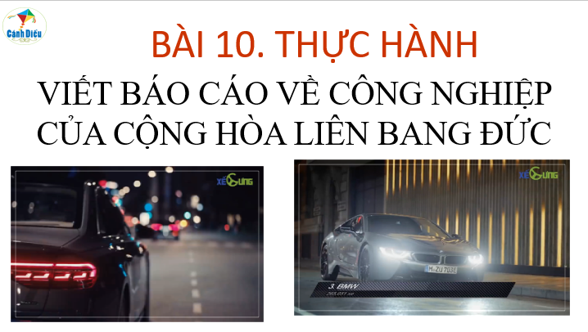  
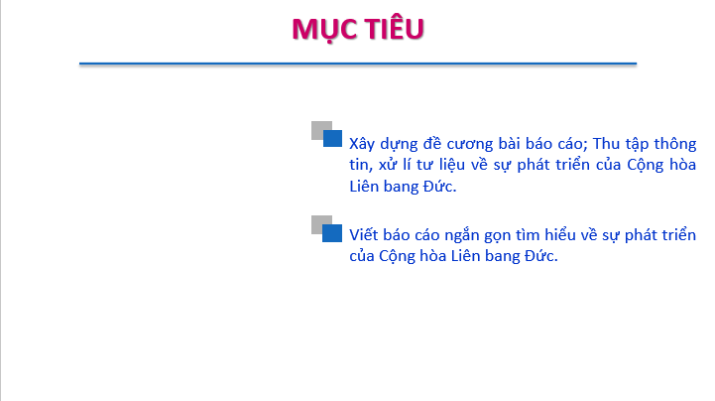  
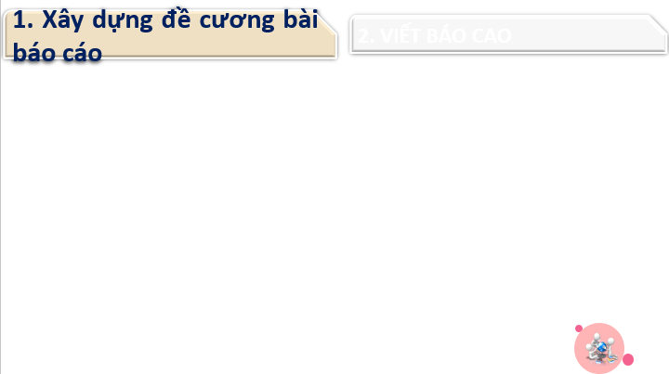  
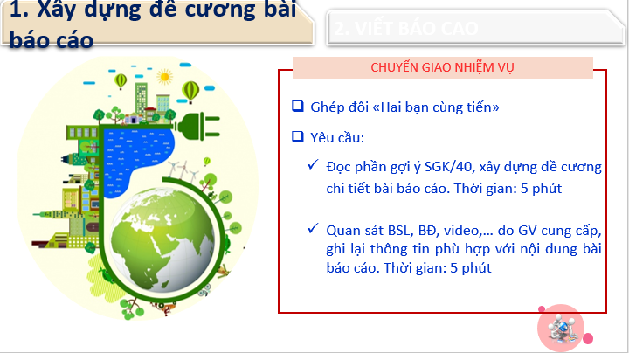  
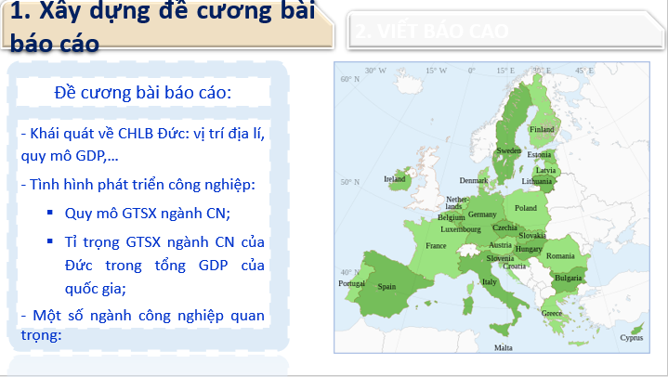  
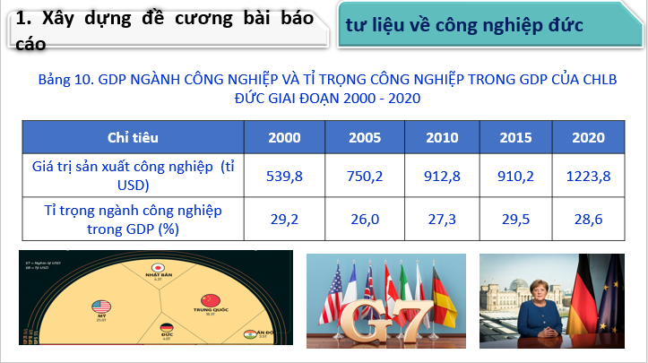  
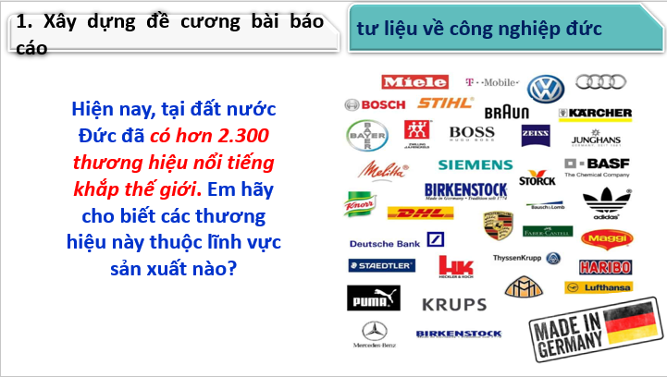  
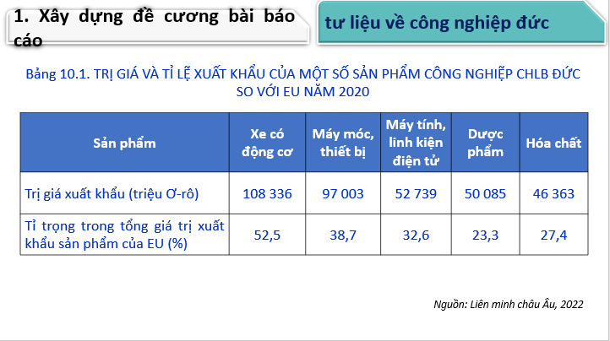  
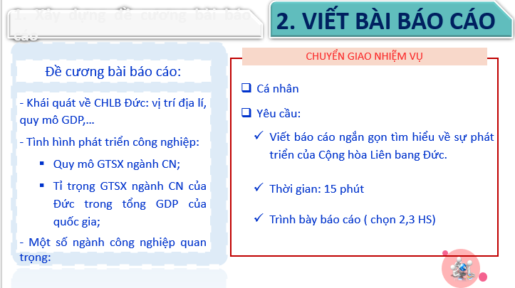  
............................................  
............................................  
............................................  
**Giáo án Địa lí 11 Bài 10 (Cánh diều): Thực hành: Viết báo cáo về công nghiệp của Cộng hòa Liên Bang Đức**  
**I. MỤC TIÊU**  
**1. Năng lực.**  
**1.1. Năng lực địa lí:**  
*- Nhận thức khoa học địa lí:*  
> Sử dụng được bản đồ, sơ đồ, bảng số liệu về công nghiệp CHLB Đức.  
> Xác định và lí giải được về công nghiệp CHLB Đức.  
+ Giải thích sự phát triển và phân bố về công nghiệp CHLB Đức.  
*- Tìm hiểu địa lí:*  
+ Sử dụng các công cụ địa lí:  
> Biết tìm kiếm, chọn lọc và khai thác thông tin văn bản, tranh ảnh, bản đồ…  
> Biết đọc và sử dụng bản đồ.  
> Nhận xét và giải thích bảng số liệu, biểu đồ về công nghiệp CHLB Đức.  
*- Vận dụng kiến thức, kĩ năng đã học:*  
+ Cập nhật thông tin và liên hệ thực tế: Tìm kiếm được các thông tin và nguồn số liệu tin cậy về công nghiệp CHLB Đức.  
+ Vận dụng tri thức địa lí giải quyết một số vấn đề thực tiễn: Vận dụng được các kiến thức, kỹ năng để giải quyết một số vấn đề thực tiễn liên quan đến sự phát triển công nghiệp CHLB Đức  
**1.2. Năng lực chung:**  
*- Năng lực tự chủ và tự học:*  
+ Giúp đỡ được các bạn khác vươn lên, tự lực trong học tập thông qua các hoạt động cá nhân/nhóm.  
+ Biết khẳng định và bảo vệ quan điểm, nhu cầu tự học, tự tìm hiểu của bản thân.  
*- Năng lực giao tiếp và hợp tác:* Xác định mục đích, nội dung, phương tiện và thái độ giao tiếp: biết lựa chọn nội dung giao tiếp phù hợp với hình thức hoạt động cá nhân/cặp/nhóm.  
*- Năng lực giải quyết vấn đề và sáng tạo:* Biết xác định và làm rõ thông tin từ nguồn thông tin sưu tầm, SGK,, bản đồ, bảng số liệu…  
**2. Phẩm chất:**  
*- Nhân ái:* Có mối quan hệ hài hòa với cộng đồng. Tôn trọng những giá trị nền tảng của xã hội  
*- Chăm chỉ:* Có ý thức đánh giá điểm mạnh, điểm yếu của cá nhân; Những thuận lợi và khó khăn để xây dựng và thực hiện kế hoạch học tập. Có ý chí vượt qua khó khăn để hoàn thành các nhiệm vụ học tập.  
*- Trung thực* trong thực hiện nhiệm vụ bài thực hành.  
*- Trách nhiệm:* Tích cực, tự giác, nghiêm túc học tập, rèn luyện, tu dưỡng đạo đức bản thân. Sẵn sàng chịu trách nhiệm về lời nói và hành động của bản thân khi tham gia các hoạt động học tập. Có ý thức vươn lên trong học tập.  
**II. THIẾT BỊ DẠY HỌC VÀ HỌC LIỆU**  
**1. Thiết bị:** Máy tính, máy chiếu.  
**2. Học liệu:** SGK, bản đồ, biểu đồ, tranh ảnh, video.  
**III. TIẾN TRÌNH DẠY HỌC**  
**1. Ổn định:**  
  
  
  
  
**Ngày dạy**  
  
  
**Lớp**  
  
  
**Sĩ số**  
  
  
**Ghi chú**  
  
  
  
  
   
  
  
   
  
  
   
  
  
   
  
  
  
  
   
  
  
   
  
  
   
  
  
   
  
  
  
  
   
  
  
   
  
  
   
  
  
   
  
  
  
  
   
  
  
   
  
  
   
  
  
   
  
  
  
  
   
  
  
   
  
  
   
  
  
   
  
  
  
  
**2. Kiểm tra bài cũ**: **(5 phút)**  
* Câu hỏi: em đã biết gì về lịch sử hình thành và phát triển của liên minh Châu Âu? Vị thế của EU trong nền kinh tế thế giới?  
**Gợi ý trả lời:**  
*Lịch sử hình thành và phát triển:*  
- Lí do hình thành:  
+ Do xu hướng toàn cầu hóa, khu vực hóa  
+ Tăng khả năng cạnh tranh, thúc đẩy kinh tế phát triển  
- Sự hình thành (sự ra đời):  
Năm 1967 cộng đồng Châu Âu (EC) được thành lập trên cơ sở hợ nhất một số tổ chức kinh tế.  
Năm 1993, với hiệp ước Ma - xtrich, CĐ Châu Âu đổi thành liên minh Châu Âu (EU)  
- Phát triển:  
+ Số lượng các thành viên liên tục tăng (EU từ 6 lên EU 27)  
+ EU được mở rộng theo các hướng khác nhau trong không gian địa lý.  
+ Mức độ liên kết, thống nhất ngày càng cao  
*Vị thế của EU trong nền kinh tế thế giới*  
EU - Trung tâm kinh tế hàng đầu thế giới: EU là một trong 4 trung tâm kinh tế hàng đầu thế giới:  
- Đứng thứ 3 thế giới về GDP (2021 chỉ sau Hoa Kỳ và Trưng Quốc)  
- Tuy diện tích chỉ chiếm 3,1% S thế giới, dân số chiếm 5,7% DS thế giới nhưng chiếm tới 17,8% tổng giá trị kinh tế thế giới, 31,0% xuất khẩu của thế giới..  
EU - Trung tâm thương mại hàng đầu thế giới  
- EU chiếm 31, 0% xuất khẩu và 29,7% nhập khẩu của thế giới.  
- Tỉ trọng của EU trong xuất khẩu và nhập khẩu của thế giới (năm 2021) đều đứng đầu thế giới.  
® Mặc dù chiếm diện tích nhỏ, dân số ít nhưng EU có vị thế to lớn trong nền kinh tế thế giới.  
EU- là trung tâm khoa học công nghệ hàng đầu thế giới  
**3. Hoạt động học tập:**  
**HOẠT ĐỘNG 1: HOẠT ĐỘNG MỞ ĐẦU (thời gian 5 phút)**  
**a. Mục tiêu:**  
**-** Tạo hứng khởi cho bài học, phát triển năng lực tư duy cho học sinh.  
**b. Nội dung:**  
- Học sinh thực hiện nhiệm vụ học tập của giáo viên  
**c. Sản phẩm:**  
- Câu trả lời của học sinh  
**d. Tổ chức thực hiện**  
- Bước 1: Giao nhiệm vụ: Cá nhân học sinh quan sát video khái quát về CHLB Đức và hoạt động công nghiệp của CHLB Đức mà GV cung cấp, HS nêu một số nét nổi bật về CHLB Đức ( vị trí, lãnh thổ, dân cư lao động, văn hóa, quy mô kinh tế..).  
- Bước 2: Thực hiện nhiệm vụ: Học sinh thực hiện nhiệm vụ trong 3 phút.  
- Bước 3: Trao đổi, thảo luận và báo cáo kết quả:  
GV gọi học sinh trả lời, các học sinh khác bổ sung chỉnh sửa cho nhau, trên cơ sở kết quả đó GV dẫn dắt vào bài học.  
- Bước 4: Đánh giá: GV quan sát, đánh giá hoạt động của học sinh.  
................................  
................................  
................................  
Xem trước và mua tài liệu:  
Link tài liệu (PPT)  
Link tài liệu (word)